Создание спектрометра спин-эхо малоуглового рассеяния нейтронов с применением линейно растущего магнитного поля на реакторе ИБР-2
Садилов В.В.^{1,2}, Боднарчук В.И.¹, Маношин С.А.¹, Дорошкевич А.С.¹, Нагорный А.В.^{1,3}, Иоффе А.И.⁴, Авдеев М.В.¹
аспирант 3 курса
¹ Объединенный институт ядерных исследований, Лаборатория нейтронной физики, Дубна, Россия
² Государственный университет «Дубна», Факультет естественных и инженерных наук, Дубна, Россия
³ Киевский национальный Университет им. Тараса Шевченко, Физический факультет, Киев, Украина
⁴ Юлихский исследовательский центр, Юлихский центр нейтронных наук при Центре им. Хайнца Майера-Лейбница, Гархинг, Германия
sadilov@jinr.ru
В данной работе рассматривается новый метод спинового эха для регистрации малоуглового рассеяния нейтронов (СЭМУРН), в основе которого лежит использование линейно растущих магнитных полей в спиновых ротаторах, последовательно кодирующих и декодирующих скорость нейтронов [2]. Особенностью данной методики, в отличии от существующих СЭМУРН методов является применимость на импульсных источниках нейтронов. СЭМУРН установка такого типа в настоящее время реализуется на 9-ом канале реактора ИБР-2 в Дубне.
В работе рассматриваются особенности работы такого спектрометра путем Монте-Карло моделирования работы СЭМУРН установки в программном пакете VITESS. Обсуждаются технические параметры прототипа установки данного типа и возможности создаваемого спектрометра. Представлены результаты эксперимента по измерению спин-эхо фокусировки на прототипе СЭМУРН спектрометра (Рисунок 1) и сделано сравнение полученных данных с модельным экспериментом, проведенным в программном пакете VITESS [1].
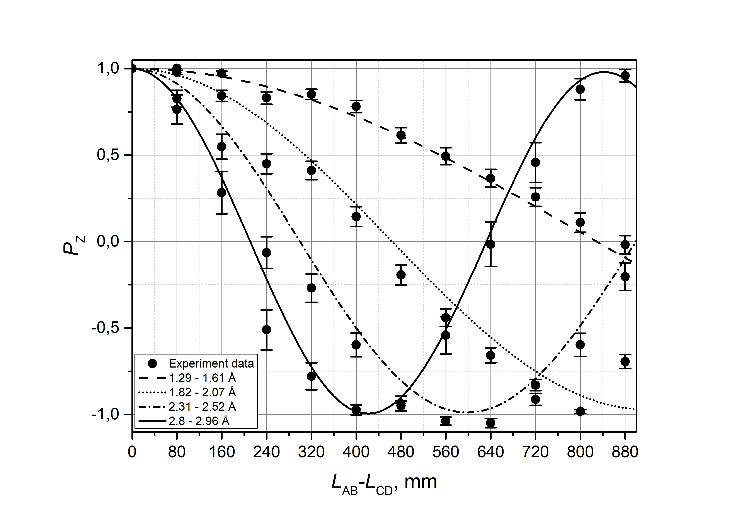
Рисунок 1. Спин-эхо фокусировка полученная на прототипе СЭМУРН установки и в программном пакете VITESS.
Литература
- Bodnarchuk V. Expected performance of time-gradient magnetic field SESANS diffractometer at pulsed reactor IBR-2 / V. Bodnarchuk, V. Sadilov, S. Manoshin, R. V. Erhan, A. Ioffe // Journal of Physics: Conference Series. - 2017, - V. 862. - conference 1
- Ioffe, A. Spin-echo technique with time-gradient magnetic fields for small-angle neutron scattering and reflectometry // Nuclear instruments & methods in physics research, 2011: A 634, S55 - S58.
- Mezei F. Neutron Spin Echo: A New Concept in Polarized Thermal Neutron Techniques // Z. Phyz. 1972, №255 pp.146-160
- Rekveldt M.Th. Novel SANS instrument using Neutron Spin Echo // Nuclear Instruments and Methods in Physics Research Section B: Beam Interactions with Materials and Atoms, 1996: V. 114. P. 366.

